Étude de situation : James Cook et l’exploration du Pacifique.
En quoi les découvertes de James Cook sont-elles révélatrices de l’engouement des sociétés européennes pour la découverte d’autres cultures ?
Montrez à travers l’exemple du tatouage que les habitudes actuelles, notamment chez les jeunes, sont des conséquences du travail et des voyages de James Cook.
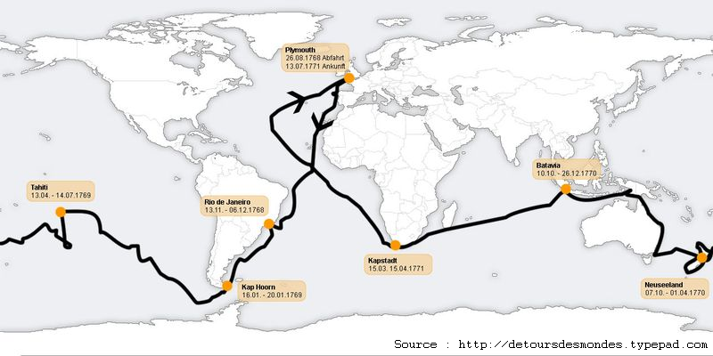
Document 1

Document 2
Dès que l'on porte attention [à la] Polynésie, le nom du Capitaine Cook est invariablement mentionné. Il faut dire qu'il fut un extraordinaire navigateur et explorateur, le premier à cartographier les mers du Sud, la Nouvelle-Zélande, l'Australie.
Sa première expédition (1758-1771) fut décidée par la Royal Society qui chargea alors James Cook […] à rechercher une hypothétique Terra Australis qui ferait « contrepoids » aux continents de l'hémisphère nord.
À Tahiti, il embarqua un jeune Tahitien, Tupaia, incroyable connaisseur de la géographie du Pacifique. Cook atteignit la Nouvelle-Zélande le 6 octobre 1769 et put cartographier l'intégralité de ses côtes.
Lors de sa deuxième expédition (1772-1775), il embarqua un nouveau chronomètre qui permettait un calcul plus précis de la longitude tel qu'on ne l'avait jamais encore réalisé. Les vaisseaux descendirent très au Sud, franchissant le cercle polaire Antarctique. Cook démontra que la Terra Australis ne pouvait exister.
Publié le 19 septembre 2009 par Detoursdesmondes

- Commentez sa première expédition
- Cherchez les avancées, les découvertes, permises par ses expéditions

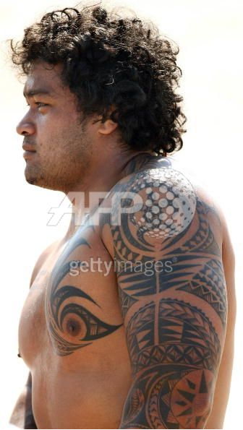
Document 3 : Sione Lauaki, joueur de l’équipe de rugby de Nouvelle-Zélande, All Blacks.
Document 4
« Hommes et femmes se peignent le corps ; dans leur langue, on dit tatou. Cela se fait en injectant de la couleur noire sous la peau de telle manière que la trace en est indélébile. Beaucoup de vieillards et quelques hommes d’âge moyen ont le visage marqué, ou tatoué en noir, et nous en avons vu qui ont les fesses, les cuisses et d’autres parties du corps marquées, mais cela est moins commun. Les marques du visage suivent généralement la forme d’une spirale, elles sont gravées et entremêlées avec beaucoup de minutie et de goût. À part les vieux hommes, peu d’entre eux ont le visage entièrement tatoué. De cela je conclus que cela prend du temps, peut-être des années, d’achever l’opération, et que ceux qui l’ont entreprise n’ont pas tous la persévérance de la mener à bien ; le procédé employé est certainement très douloureux. »
Capitaine James Cook, Journal du premier voyage, description de la Nouvelle-Zélande (1770)

Questions

Document 3 :

- Datez la photo
- Expliquez très rapidement qui est le joueur (tribu, nationalité…).
- Qu’observez-vous ?

Document 3 et document 4

- Quel commentaire vous inspirent ces deux documents ensembles ?

Document 4 :

- Datez le texte
- Repérez les mots clés
- Qui est l’auteur ?
- Qu’a-t-il observé ?

